Fakultní nemocnice Olomouc, Transfuzní oddělení

Sledování komplikací před a po odběru na TO

- Běžné odběry

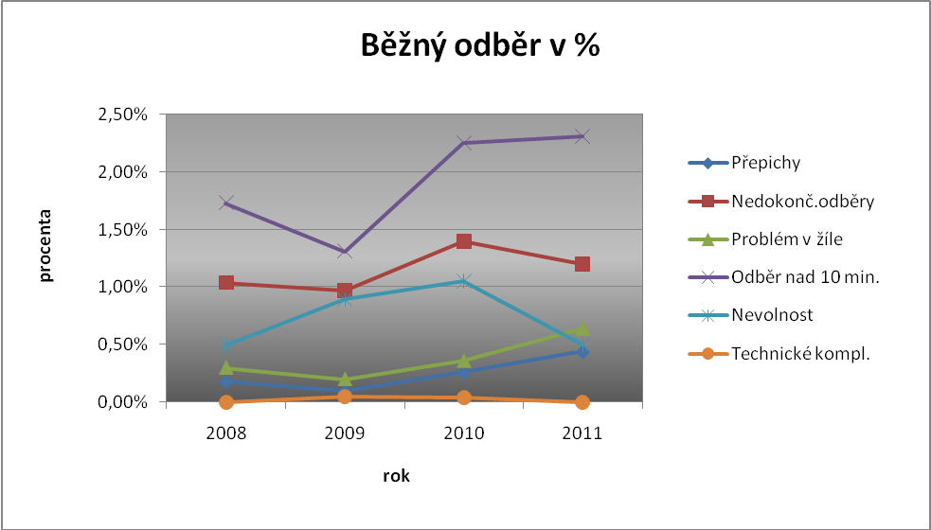

 | 2008 | 2009 | 2010 | 2011
Přepichy | 21 (0,18%) | 11 (0,10%) | 27 (0,26%) | 47 (0,44%)
Nedokonč.odběry | 120 (1,04%) | 103 (0,97%) | 146 (1,40%) | 129 (1,20%)
Problém v žíle | 34 (0,30%) | 21 (0,20%) | 38 (0,36%) | 69 (0,64%)
Odběr nad 10 min. | 199 (1,73%) | 140 (1,31%) | 237 (2,25%) | 232 (2,31%)
Nevolnost | 53 (049%) | 92 (0,89%) | 108 (1,05%) | 54 (0,50%)
Kolaps | 3 | 3 | 3 | 5
Technické kompl. | 0 | 5 (0,05%) | 4 (0,04%) | 0
Hodnocení trendu:
Zůstává poměrně vysoký výskyt komplikace typu: odběr nad 10 min., nedokončený odběr, problém v žíle. Nárůst může být způsoben zvýšeným počtem nových dárců a změnou skladby dárců dle pohlaví. V posledních letech narůstá počet žen mezi dárci i mezi prvodárci (nárůst meziročně o 1,5%). I když ženy v r. 2010 tvořily 25,5 % dárců, podílely se na 44 % nedokončených odběrů.
V 2011 je narůst komplikace typu problém v žíle a přepichů, který je dán nástupem nových všeobecných sester na odběrový box a s zvýšeným výskytem zhoršené kvality žilního vstupu.
Nápravné opatření: zavedení funkce manažerky i.v. vstupů

- Aferetické odběry

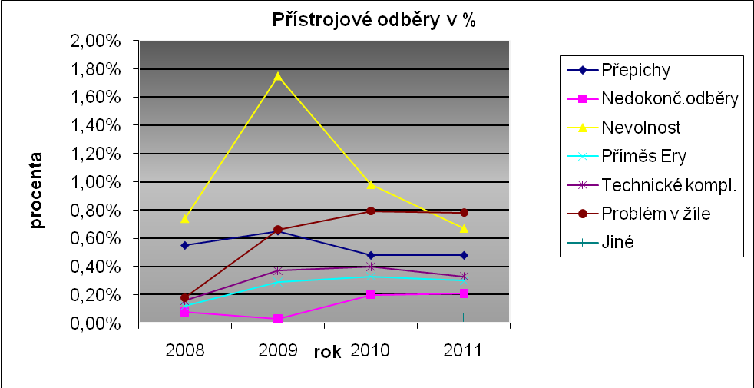
 | 2008 | 2009 | 2010 | 2011
Přepichy | 46 (0,55%) | 59 (0,65%) | 53 (0,25%) | 58 (0,48%)
Nedokonč.odběry | 7 (0,08%) | 3 (0,03%) | 22 (0,97%) | 26 (0,21%)
Nevolnost | 62 (0,74%) | 150 (1,75%) | 107 (0,98%) | 81 (0,67%)
Kolaps | 0 | 9 | 0 | 7
Příměs Ery | 10 (0,12%) | 26 (0,29%) | 36 (0,33%) | 36 (0,30%)
Technické kompl. | 16 (0,16%) | 34 (0,37%) | 44 (0,40%) | 40 (0,33%)
Problém v žíle | 15 (0,18%) | 60 (0,66%) | 86 (0,79%) | 95 (0,78%)
Jiné |  |  | 6 | 5

Hodnocení trendu:
Zvýšený narůst komplikace typu problém v žíle a přepichů přetrvává. Zvýšený počet komplikací u aferetických odběrů souvisí pravděpodobně s navýšením počtu těchto odběrů a s vyšším počtem nově odebíraných dárců , celkově vyšší počtem s horší kvalitou žilního vstupu. Došlo k poklesu komplikace - nevolnosti.za poslední 2 roky

Nápravné opatření:
Zavedení funkce manažerky i.v. vstupů, která v 2/2012 působila v hematologické laboratoři a následně koordinuje činnost v hematologické laboratoři v problematice venepunkce.
Účel proškolit se staniční sestrou nelékařský personál v správné technice venepunkce a vstupně identifikovat dárce s nevhodným žilným přístupem a upozornit lékaře.

Zpracovala: dne: 19. 3. 2012 Mgr. Alena Koukalová, MUDr. Alice Entrová, Bc. Eva Hlávková
Schválil:primář - MUDr. Dana Galuszková, Ph.D., MBA

